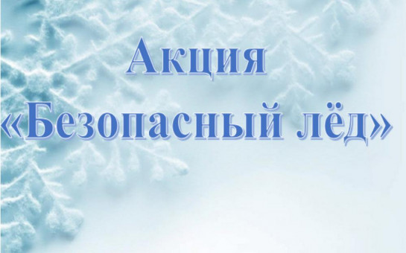

В соответствии с Планом проведения месячника безопасности людей на водных объектах Форпост-Каргатского сельсовета Каргатского района Новосибирской области в осенне-зимний период 2023-2024 годов, утвержденным Решением комиссии по предупреждению и ликвидации чрезвычайных ситуаций и обеспечению пожарной безопасности Форпост-Каргатского сельсовета Каргатского района Новосибирской области от 10.11.2023 года №4, в период с 18 декабря по  24 декабря 2023 года на водных объектах  Форпост-Каргатского сельсовета Каргатского района Новосибирской области проводится третий  этап Акции «Безопасный лёд».

Основными целями акции является недопущение происшествий на водных объектах, проведение патрулирований водных объектов, проверок мест возможного несанкционированного выезда транспортных средств и выхода людей на лёд водных объектов, проведение информационно-разъяснительной работы среди населения по правилам безопасного поведения на льду.